【1・2年進路ガイダンス】

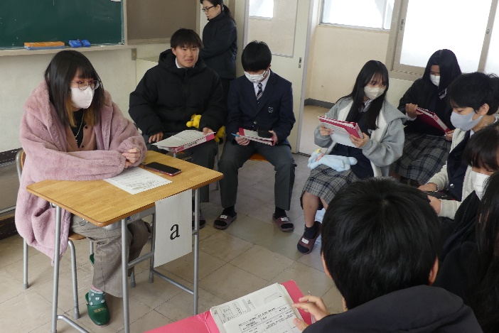
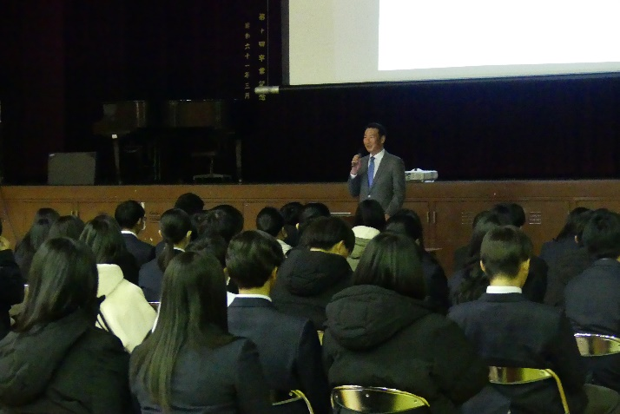
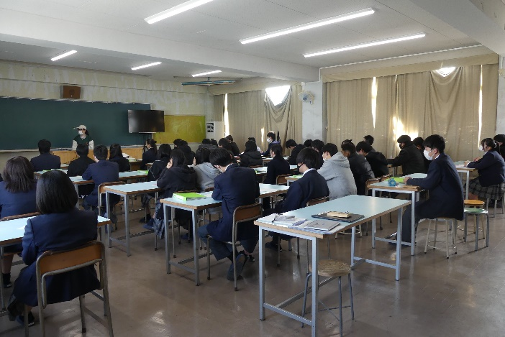
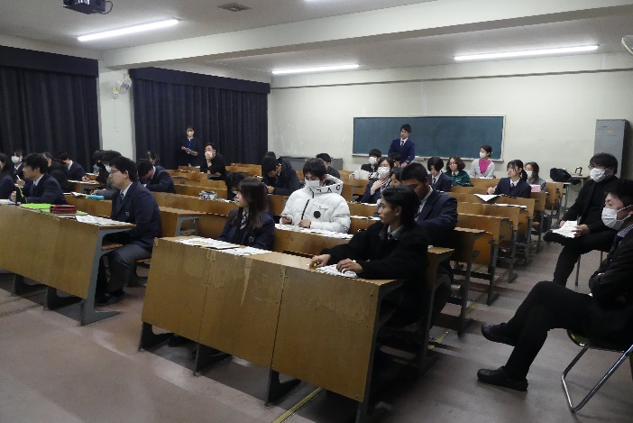
3月8日（金）の進路ガイダンスで、進路講演会、卒業生座談会を実施しました。1年生の講演会では、進路指導主事から、今、生徒が何を頑張る必要があるのか伝え、株式会社リクルートの担当者から、スタディサプリを活用した勉強方法についての話を頂きました。2年生は、進学と就職に分かれ、進学を希望する生徒は卒業生の生徒から受験の心得を聞き、就職を希望する生徒にはハローワークから講師をお招きし、就職活動の心得を話して頂きました。卒業生懇談会では、現役の学生や就職して働いている卒業生を招き、在校時の経験や、大学、専門学校、企業で実際に働いて感じていることを話して頂きました。在校生は皆、真剣な様子で話を聞き、進路実現の一助となりました。

